#
1143517
#
1143518
Школьный этап по физической культуре
Физическая культура
.
7
–8 классы
. Ограничение по времени
35
минут
История физической культуры и спорта. Вариант №1
Как в настоящее время называется игра, которую в прошлом в России называли «леток»?
Волейбол
Бадминтон
Крокет
Пинг-понг
Решение задачи:
Физическая культура. 8-9 классы: учеб для общеобразоват. организаций /В.И. Лях. –
изд. – М: Просвещение,2019 г.
8-
За решение задачи

1

балл
История физической культуры и спорта. Вариант №2
Как в настоящее время называется игра, которую в прошлом в США называли «баттлдор»?
Волейбол
Бадминтон
Пинг-понг
Крокет
Решение задачи:
Физическая культура. 8-9 классы: учеб для общеобразоват. организаций /В.И. Лях. –
изд. – М: Просвещение,2019 г.
8-
За решение задачи

1

балл
#
1143519
#
1143521
История физической культуры и спорта. Вариант №1
В каком году состоялся первый чемпионат СССР по хоккею?
г.
г.
г.
г.
Решение задачи:
Физическая культура. 8-9 классы: учеб для общеобразоват. организаций /В.И. Лях. –
изд. – М: Просвещение,2019 г.
8-
За решение задачи

1

балл
История физической культуры и спорта. Вариант №2
Какая команда стала первым чемпионом СССР по хоккею?
ЦСКА
Спартак
Динамо Москва
Крылья Советов
Решение задачи:
Физическая культура. 8-9 классы: учеб для общеобразоват. организаций /В.И. Лях. –
8-
изд. – М: Просвещение,2019 г.
За решение задачи

1

балл
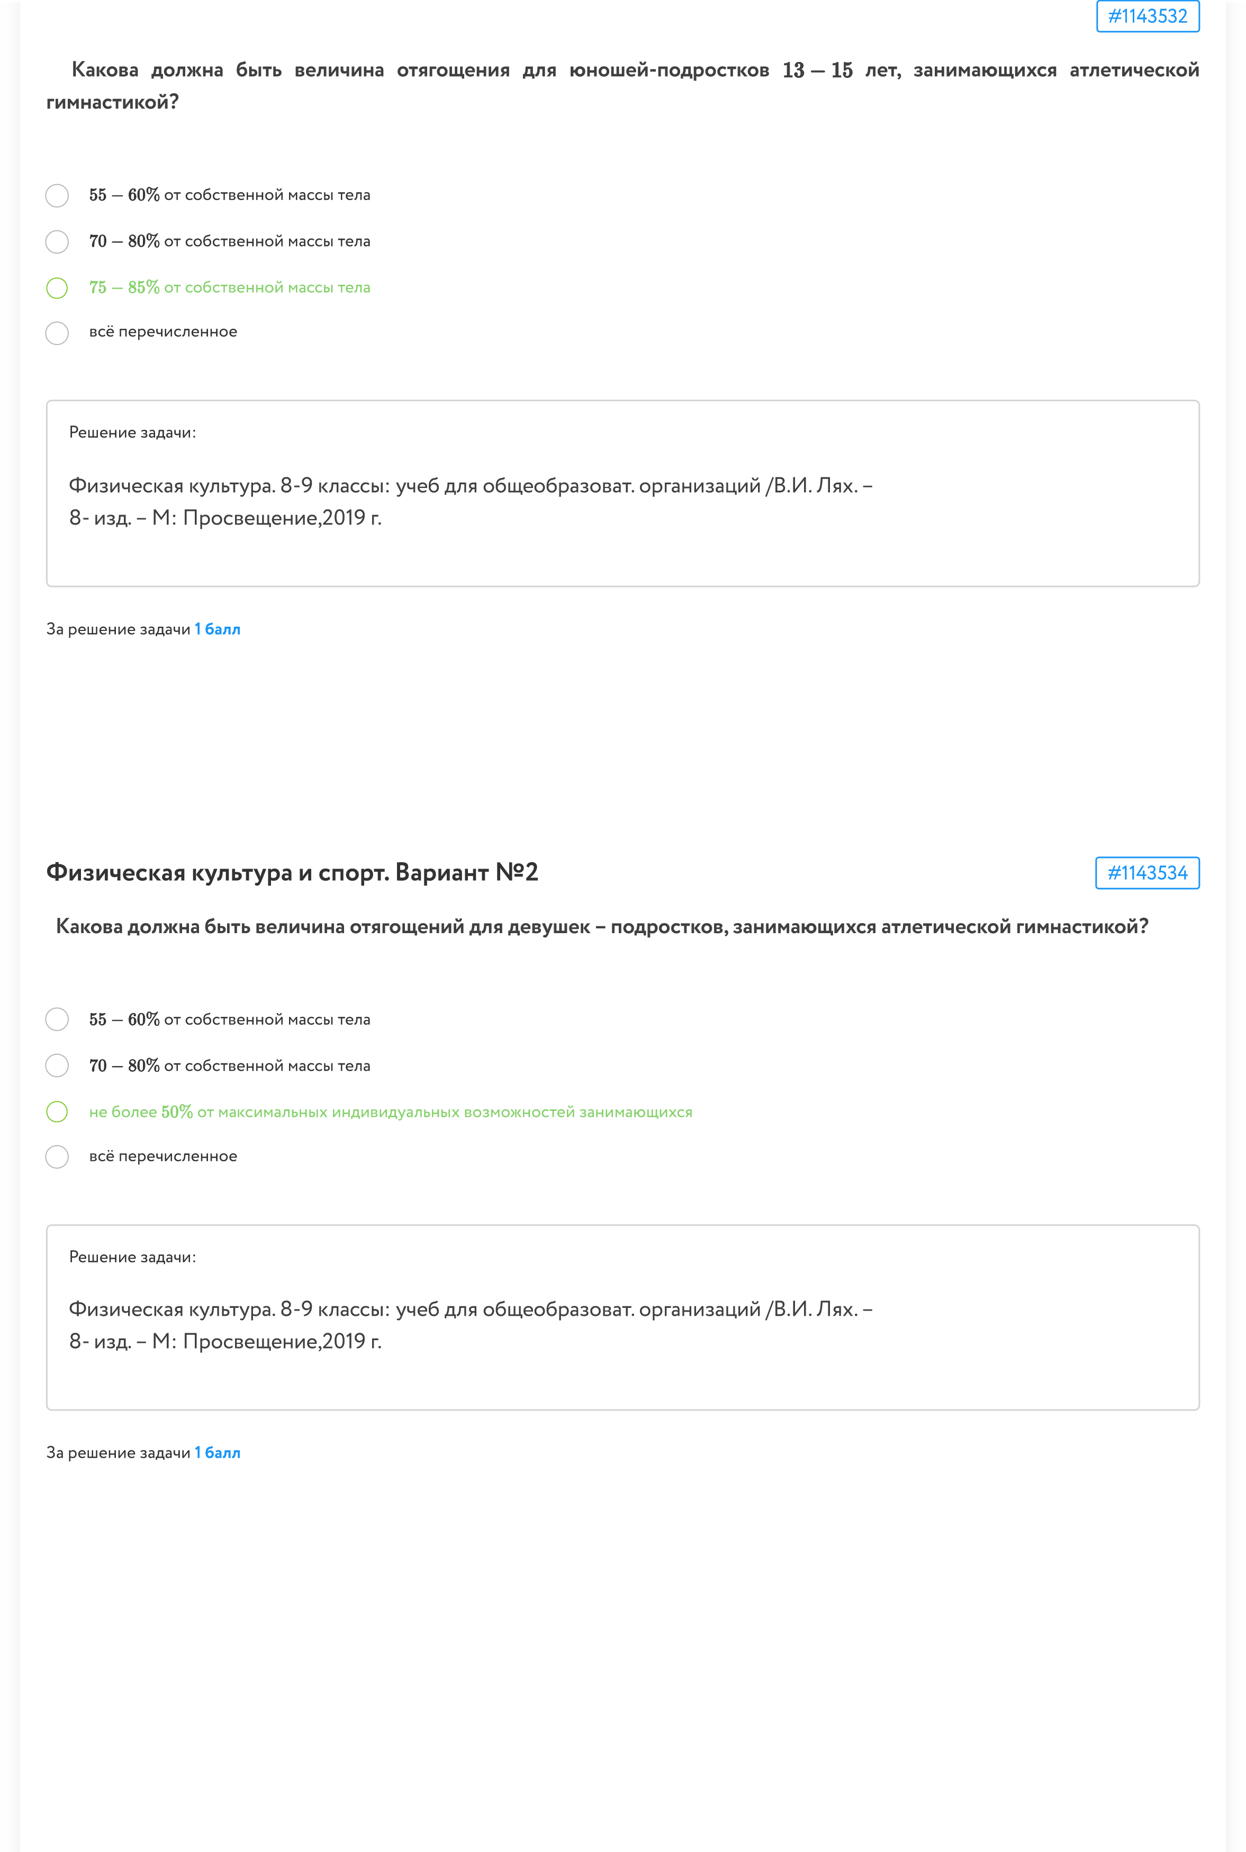
#
1143538
#
1143540
Физическая культура и спорт. Вариант №1
Развитие общей выносливости преимущественно зависит от
функциональных возможностей вегетативных систем организма
техники владения двигательным действием
уровня развития двигательных способностей
возможностей нервно-мышечного аппарата
Решение задачи:
Физическая культура. 8-9 классы: учеб для общеобразоват. организаций /В.И. Лях. –
изд. – М: Просвещение,2019 г.
8-
За решение задачи

1

балл
Физическая культура и спорт. Вариант №2
В меньшей степени на развитие специальной выносливости влияют
особенности дыхательной и сердечно – сосудистой систем организма
быстрота расходования ресурсов энергии
уровень развития двигательных способностей
возможности нервно-мышечного аппарата
Решение задачи:
Физическая культура. 8-9 классы: учеб для общеобразоват. организаций /В.И. Лях. –
изд. – М: Просвещение,2019 г.
8-
За решение задачи

1

балл
#
1143543
#
1143545
К статическим упражнениям относится:
толчок штанги
поднимание ног в висе на гимнастической стенке
угол в упоре на полу
сгибание и разгибание рук в упоре лежа сзади
Решение задачи:
Физическая культура. 8-9 классы: учеб для общеобразоват. организаций /В.И. Лях. –
изд. – М: Просвещение,2019 г.
8-
За решение задачи

1

балл
Физическая культура и спорт. Вариант №2
К динамическим упражнениям относится:
вис на согнутых руках на перекладине
поднимание ног в висе на гимнастической стенке
угол в упоре на полу
крест на кольцах
Решение задачи:
Физическая культура. 8-9 классы: учеб для общеобразоват. организаций /В.И. Лях. –
изд. – М: Просвещение,2019 г.
8-
За решение задачи

1

балл
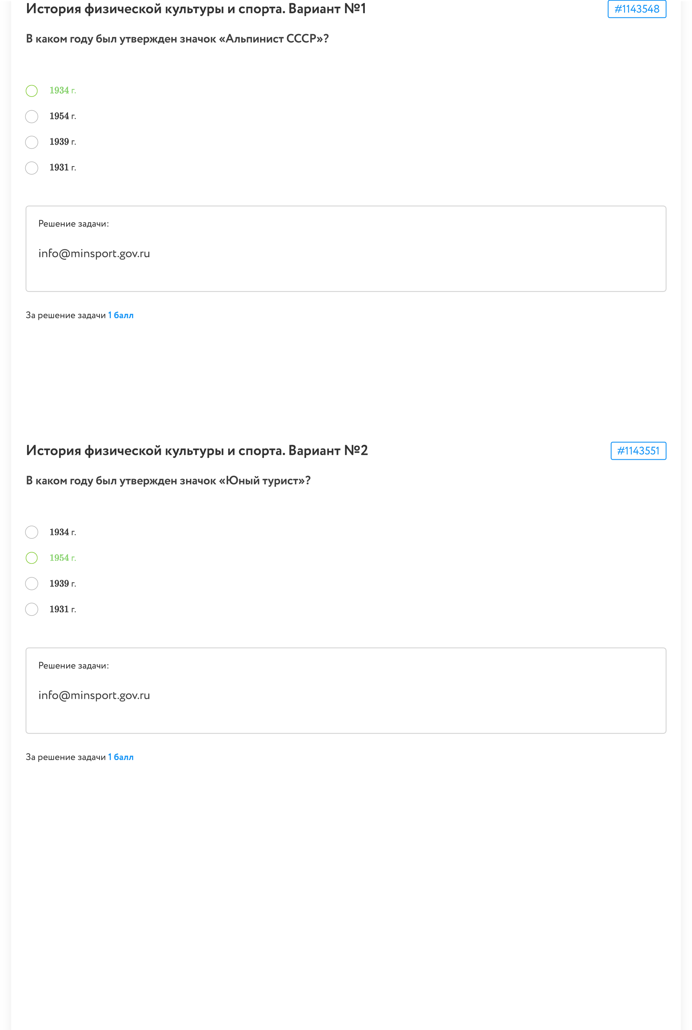
#
1143554
#
1143556
При выполнении норматива ВФСК ГТО результат в беге на
м не засчитывается, если
участник не готов к старту через
минуты после вызова стартера
участник во время бега уходит со своей дорожки, создавая помехи другому тестируемому
старт участника раньше команды стартера «Марш!» или выстрела
всё вышеперечисленное
Решение задачи:
www. gto. ru
За решение задачи

1

балл
Физическая культура и спорт. Вариант №2
При выполнении норматива ВФСК ГТО результат в метание мяча весом
г не засчитывается, если
истекло время, отведенное на попытку
попытка выполнена без команды спортивного судьи
касание любой частью тела линий разметки (линия метания, боковые линии дорожки, ограничивающие зону разбега) или земли за зоной
разбега
всё вышеперечисленное
За решение задачи

1

балл

#
1143560
#
1143562
При выполнении массажа в положении лёжа на животе валик подкладывается …
под коленные суставы
под тазобедренные суставы
под голеностопные суставы
под поясницу
Решение задачи:
Физическая культура. 8-9 классы: учеб для общеобразоват. организаций /В.И. Лях. –
изд. – М: Просвещение,2016 г.
4-
За решение задачи

1

балл
Физическая культура и спорт. Вариант №2
При выполнении массажа в положении лёжа на спине валик подкладывается …
под коленные суставы
под тазобедренные суставы
под голеностопные суставы
под поясницу
Решение задачи:
Физическая культура. 8-9 классы: учеб для общеобразоват. организаций /В.И. Лях. –
изд. – М: Просвещение,2016 г.
4-
За решение задачи

1

балл
#
1143566
#
1143568
Какое время необходимо для фиксации И.П. (исходное положение) во время сдачи норматива ВФСК «ГТО», сгибание
и разгибание рук в упоре лёжа на полу?
сек.
сек.
сек.
сек.
Решение задачи:
www. gto. ru
За решение задачи

1

балл
Физическая культура и спорт. Вариант №2
При сдаче норматива ВФСК «ГТО», метание спортивного снаряда, на подготовку и выполнение попытки отводится …
сек.
сек.
сек.
сек.
Решение задачи:
www. gto. ru
За решение задачи

1

балл
#
1143570
#
1143572
Какой вид испытаний не входит в комплекс ВФСК «ГТО»?
Плавание
Стрельба
Бег на
метров
Метание диска
Решение задачи:
www. gto. ru
За решение задачи

1

балл
Физическая культура и спорт. Вариант №2
Какой вид испытаний не входит в комплекс ВФСК «ГТО»?
Прыжок в длину с места
Прыжок в длину с разбега
Прыжок в высоту
Скандинавская ходьба
Решение задачи:
www. gto. ru
За решение задачи

1

балл
#
1143576
#
1143578
Как в шахматной нотации записывается (обозначается) ферзь?
Русское «Ф», английское «Q»
Русское «Фр», английское «F»
Русское «Фз», английское «Q»
Русское «Ф», английское «F»
Решение задачи:
Правила вида спорта «Шахматы»
За решение задачи

1

балл
Физическая культура и спорт. Вариант №2
Как в шахматной нотации записывается (обозначается) конь?
Русское «К», английское «Q»
Русское «К», английское «K»
Русское «Кн», английское «C»
Русское «К», английское «N»
Решение задачи:
Правила вида спорта «Шахматы»
За решение задачи

1

балл
#
1143581
#
1143584
В каких единицах измеряется жизненная ёмкость лёгких?
кг
см
грамм
см
Решение задачи:
Физическая культура. 8-9 классы: учеб для общеобразоват. организаций /В.И. Лях. –
изд. – М: Просвещение,2016 г.
4-
За решение задачи

1

балл
Физическая культура и спорт. Вариант №2
В каких единицах измеряется сила кисти рук?
кг
см
грамм
кг
Решение задачи:
Физическая культура. 8-9 классы: учеб для общеобразоват. организаций /В.И. Лях. –
4-
изд. – М: Просвещение,2016 г.
За решение задачи

1

балл

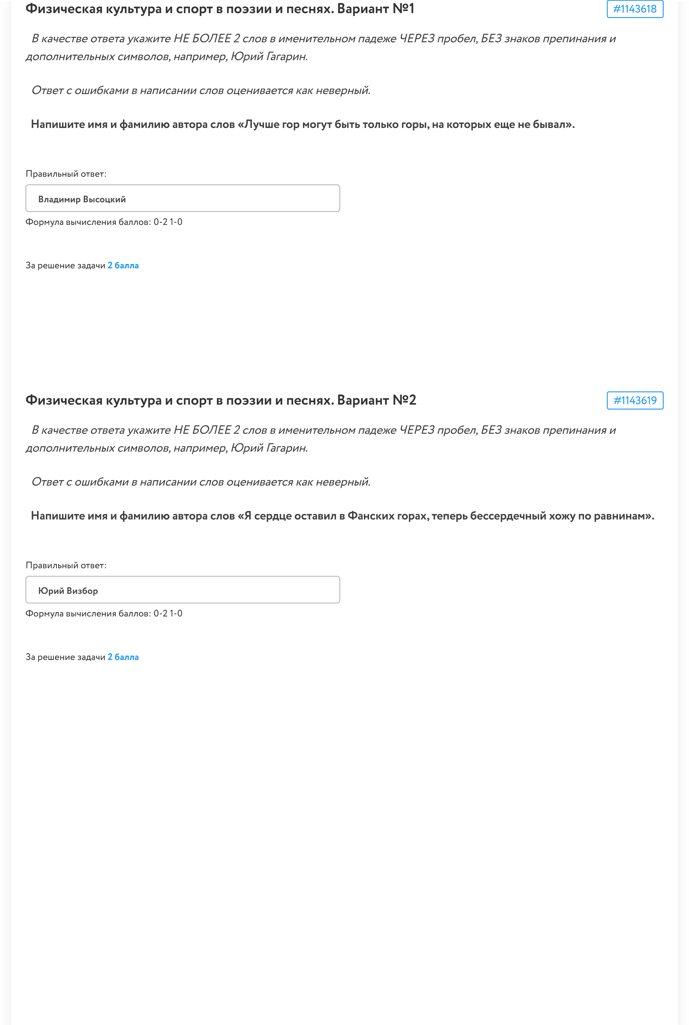
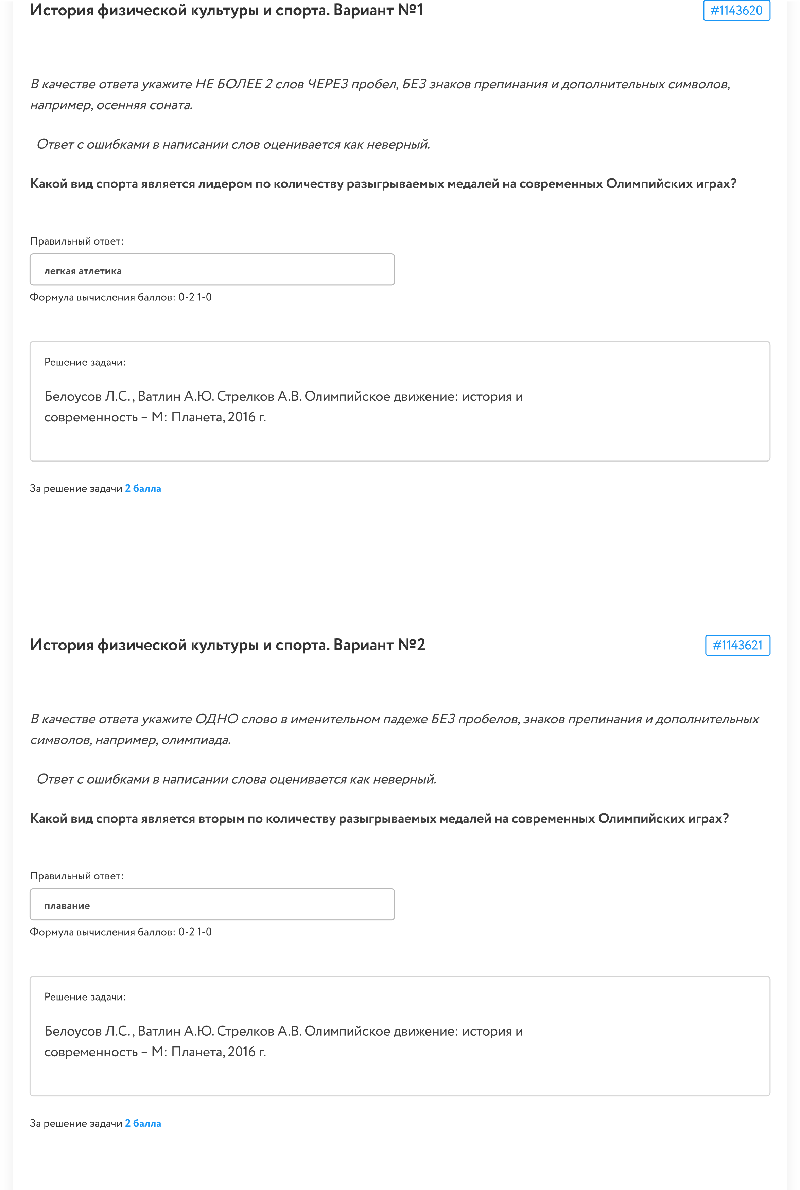
#
1143622
Физическая культура и спорт в поэзии и песнях. Вариант №1

Вставьте пропущенные слова в текст песни, прозвучавшей на закрытии Игр
Олимпиады в Москве.

Расстаются _________,
Остаётся в __________ нежность.
Будем _________ беречь,
До свидания, до новых _________.

В
к
а
че
с
т
в
е
о
т
в
е
т
а
у
к
а
ж
и
т
е
О
Д
Н
О с
л
о
в
о
в
н
у
ж
н
о
м
па
д
е
ж
е
Б
ЕЗ
пр
о
б
е
л
о
в
,
з
н
а
к
о
в
пр
е
пи
н
а
н
и
я
и
д
о
по
л
н
и
т
е
л
ь
н
ы
х
с
и
м
в
о
ло
в
,
н
а
пр
и
м
е
р
,
о
ли
м
пи
а
д
е
.

От
в
е
т
с
о
ш
и
б
к
а
м
и
в
н
а
пи
с
а
н
и
и
с
л
о
в
о
ц
е
н
и
в
а
е
т
с
я
к
а
к
н
е
в
е
р
н
ы
й
.
Расстаются _________,
Правильный ответ:
друзья
Формула вычисления баллов:
0-2 1-0
2

балла
Остаётся в __________ нежность.
Правильный ответ:
сердце
Формула вычисления баллов:
0-2 1-0
2

балла
Будем _________ беречь,
Правильный ответ:
песню
Формула вычисления баллов:
0-2 1-0
2

балла
До свидания, до новых _________.
Правильный ответ:
встреч
Формула вычисления баллов:
0-2 1-0
2

балла
За решение задачи

8

баллов
#
1143623
Физическая культура и спорт в поэзии и песнях. Вариант №2

Вставьте пропущенные слова в текст песни, прозвучавшей на закрытии Игр
Олимпиады в Москве.

До свидания, __________ , до свидания,
Олимпийская ___________ прощай.
Пожелай исполненья ____________ ,
Новой встречи ___________ пожелай.

В
к
а
че
с
т
в
е
о
т
в
е
т
а
у
к
а
ж
и
т
е
О
Д
Н
О с
л
о
в
о
в
н
у
ж
н
о
м
па
д
е
ж
е
Б
ЕЗ
пр
о
б
е
л
о
в
,
з
н
а
к
о
в
пр
е
пи
н
а
н
и
я
и
д
о
по
л
н
и
т
е
л
ь
н
ы
х
с
и
м
в
о
ло
в
,
н
а
пр
и
м
е
р
,
о
ли
м
пи
а
д
е
.
От
в
е
т
с
о
ш
и
б
к
а
м
и
в
н
а
пи
с
а
н
и
и
с
л
о
в
о
ц
е
н
и
в
а
е
т
с
я
к
а
к
н
е
в
е
р
н
ы
й
.

До свидания, __________ , до свидания,
Правильный ответ:
Москва
Формула вычисления баллов:
0-2 1-0
2

балла
Олимпийская ___________ прощай.
Правильный ответ:
сказка
Формула вычисления баллов:
0-2 1-0
2

балла
Пожелай исполненья ____________ ,
Правильный ответ:
желаний
Формула вычисления баллов:
0-2 1-0
2

балла
#
1144855
Новой встречи ___________ пожелай.
Правильный ответ:
друзьям
Формула вычисления баллов:
0-2 1-0
2

балла
За решение задачи

8

баллов
Физическая культура и спорт. Вариант №1
Установите соответствие между видами воздушных ванн и их температурами.
Формула вычисления баллов:
0-2,5
5 5-0
1-2 2-1,5 3-1 4-0,
Решение задачи:
Физическая культура. 5-6-7 классы: учеб для общеобразоват. организаций /М.Я. Виленский . – 11- изд. – М:
Просвещение,2021 г.
За решение задачи

2
,
5

балла
Доступные варианты ответов
:
Горячие
свыше + 30
С
Тёплые
30
25 … +
+
С
Нейтральные
21 … +
24
+
С
Прохладные
20
16 … +
+
С
Холодные
14 … +
15
+
С
+
16 … +
20
С
свыше + 30
С
24
+
21 … +
С
+
25 … +
30
С
+
14 … +
15
С

#
1144856
Установите соответствие между видами водных ванн и их температурами.
Формула вычисления баллов:
1-2 2-1,5 3-1 4-0,
5 5-0
0-2,5
Решение задачи:
Физическая культура. 5-6-7 классы: учеб для общеобразоват. организаций /М.Я. Виленский . – 11- изд. – М:
Просвещение,2021 г.
За решение задачи

5
,
2

балла
Доступные варианты ответов
:
Горячие
свыше + 40
С
Тёплые
+
36 … +
40
С
Нейтральные
35
33 … +
+
С
Прохладные
+
20 … +
32
С
Холодные
До + 19
С
+
20 … +
32
С
свыше + 40
С
33 … +
35
+
С
+
36 … +
40
С
До + 19
С
#
1145111
Физическая культура и спорт. Вариант №1
Установите соответствие между видами воздушных ванн и продолжительностью их приёма.
Формула вычисления баллов:
0-2,5
1-2 2-1,5 3-1 4-0,
5 5-0
Решение задачи:
Физическая культура. 5-6-7 классы: учеб для общеобразоват. организаций /М.Я. Виленский . – 11- изд. – М:
Просвещение,2021 г.
За решение задачи

5
,
2

балла
Доступные варианты ответов
:
Горячие
–
мин
Тёплые
–
мин
Нейтральные
мин –
ч
Прохладные
мин – до
ч
Холодные
–
мин
–
мин
мин –
ч
–
мин
–
мин
мин – до
ч
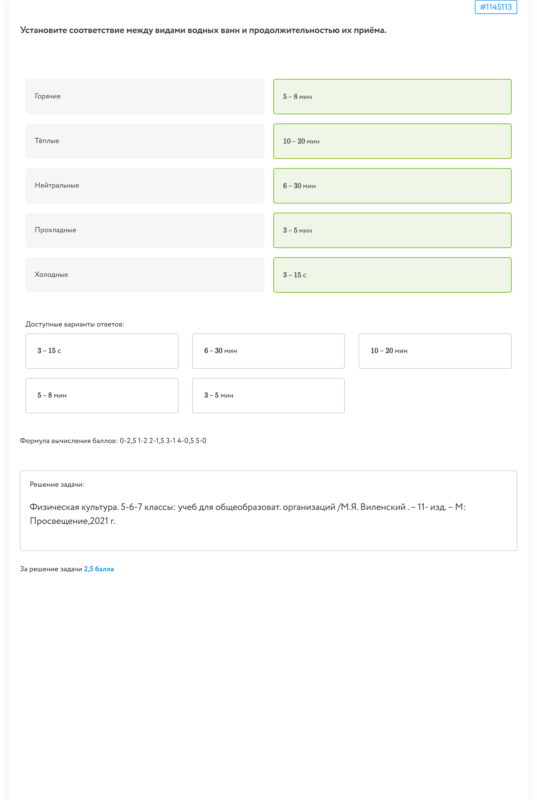

#
1143625
Ес
ли
в
с
е
в
а
р
и
а
н
т
ы
о
д
н
о
в
р
е
м
е
н
н
о
н
е
по
м
е
щ
а
ю
т
с
я
в
о
к
н
о
б
р
а
у
з
е
р
а
,
м
о
ж
н
о
в
о
с
по
л
ь
з
о
в
а
т
ь
с
я
с
о
ч
е
т
а
н
и
е
м
к
л
а
в
и
ш
c
t
r
l
и
(
-
)
(
c
m
d
и
(
-
)
д
ля M
a
c
)
д
ля у
м
е
н
ь
ш
е
н
и
я
м
а
с
ш
т
а
б
а
о
к
н
а
.
Руководствуясь правилами баскетбола, установите соответствия между действиями игроков и отводимого времени на
эти действия.
Формула вычисления баллов:
0-2,5
1-2 2-1,5 3-1 4-0,
5 5-0
За решение задачи

2
,
5

балла
Доступные варианты ответов
(каждый может быть использован несколько раз)
:
Нахождение игроков нападения в ограниченной зоне около
кольца соперника
сек.
Ввод мяча в игру в начале 2, 3, 4 четверти
сек.
Повторная атака после подбора
сек.
Ввод мяча в игру после пропущенного мяча
сек.
Ввод мяча в игру из-за боковой линии
сек.
сек.
сек.
сек.
сек.
сек.
#
1143626
История физической культуры и спорта. Вариант №1
Ес
ли
в
с
е
в
а
р
и
а
н
т
ы
о
д
н
о
в
р
е
м
е
н
н
о
н
е
по
м
е
щ
а
ю
т
с
я
в
о
к
н
о
б
р
а
у
з
е
р
а
,
м
о
ж
н
о
в
о
с
по
л
ь
з
о
в
а
т
ь
с
я
с
о
ч
е
т
а
н
и
е
м
к
л
а
в
и
ш
c
t
r
l
и
(
-
)
(
c
m
d
и
(
-
)
д
ля M
a
c
)
д
ля у
м
е
н
ь
ш
е
н
и
я
м
а
с
ш
т
а
б
а
о
к
н
а
.
Установите соответствие между олимпийскими чемпионами Московской олимпиады
года и видом спорта, в
котором они выступали.
Формула вычисления баллов:
0-3 1-2,5
2-2 3-1,5 4-1 5-0,
5 6-0
Решение задачи:
Физическая культура. 8-9 классы: учеб для общеобразоват. организаций /В.И. Лях. –
8-
изд. – М: Просвещение,2019 г.
Сайт министерства спорта РФ
За решение задачи

3

балла
Доступные варианты ответов
(каждый может быть использован несколько раз)
:
Владимир Сальников
плавание
Юрий Варданян
тяжелая атлетика
Елена Давыдова
спортивная гимнастика
Виктор Сидяк
фехтование
Николай Андрианов
спортивная гимнастика
Виктор Санеев
легкая атлетика
фехтование
спортивная гимнастика
дзюдо
легкая атлетика
тяжелая атлетика
плавание

#
1143627
История физической культуры и спорта. Вариант №2
Ес
ли
в
с
е
в
а
р
и
а
н
т
ы
о
д
н
о
в
р
е
м
е
н
н
о
н
е
по
м
е
щ
а
ю
т
с
я
в
о
к
н
о
б
р
а
у
з
е
р
а
,
м
о
ж
н
о
в
о
с
по
л
ь
з
о
в
а
т
ь
с
я
с
о
ч
е
т
а
н
и
е
м
к
л
а
в
и
ш
c
t
r
l
и
(
-
)
(
c
m
d
и
(
-
)
д
ля M
a
c
)
д
ля у
м
е
н
ь
ш
е
н
и
я
м
а
с
ш
т
а
б
а
о
к
н
а
.
Установите соответствие между олимпийскими чемпионами Сочинской олимпиады
года и видом спорта, в
котором они выступали.

Формула вычисления баллов:
0-3 1-2,5
2-2 3-1,5 4-1 5-0,
5 6-0
Решение задачи:
Физическая культура. 8-9 классы: учеб для общеобразоват. организаций /В.И. Лях. –
8-
изд. – М: Просвещение,2019 г.
Сайт министерства спорта РФ
За решение задачи

3

балла
Доступные варианты ответов
:
Александр Легков
лыжные гонки
Вик Уайлд
сноуборд
Аделина Сотникова
фигурное катание
Александр Третьяков
склетон
Виктор Ан
шорт - трек
Евгений Устюгов
биатлон
склетон
фигурное катание
биатлон
шорт - трек
сноуборд
лыжные гонки
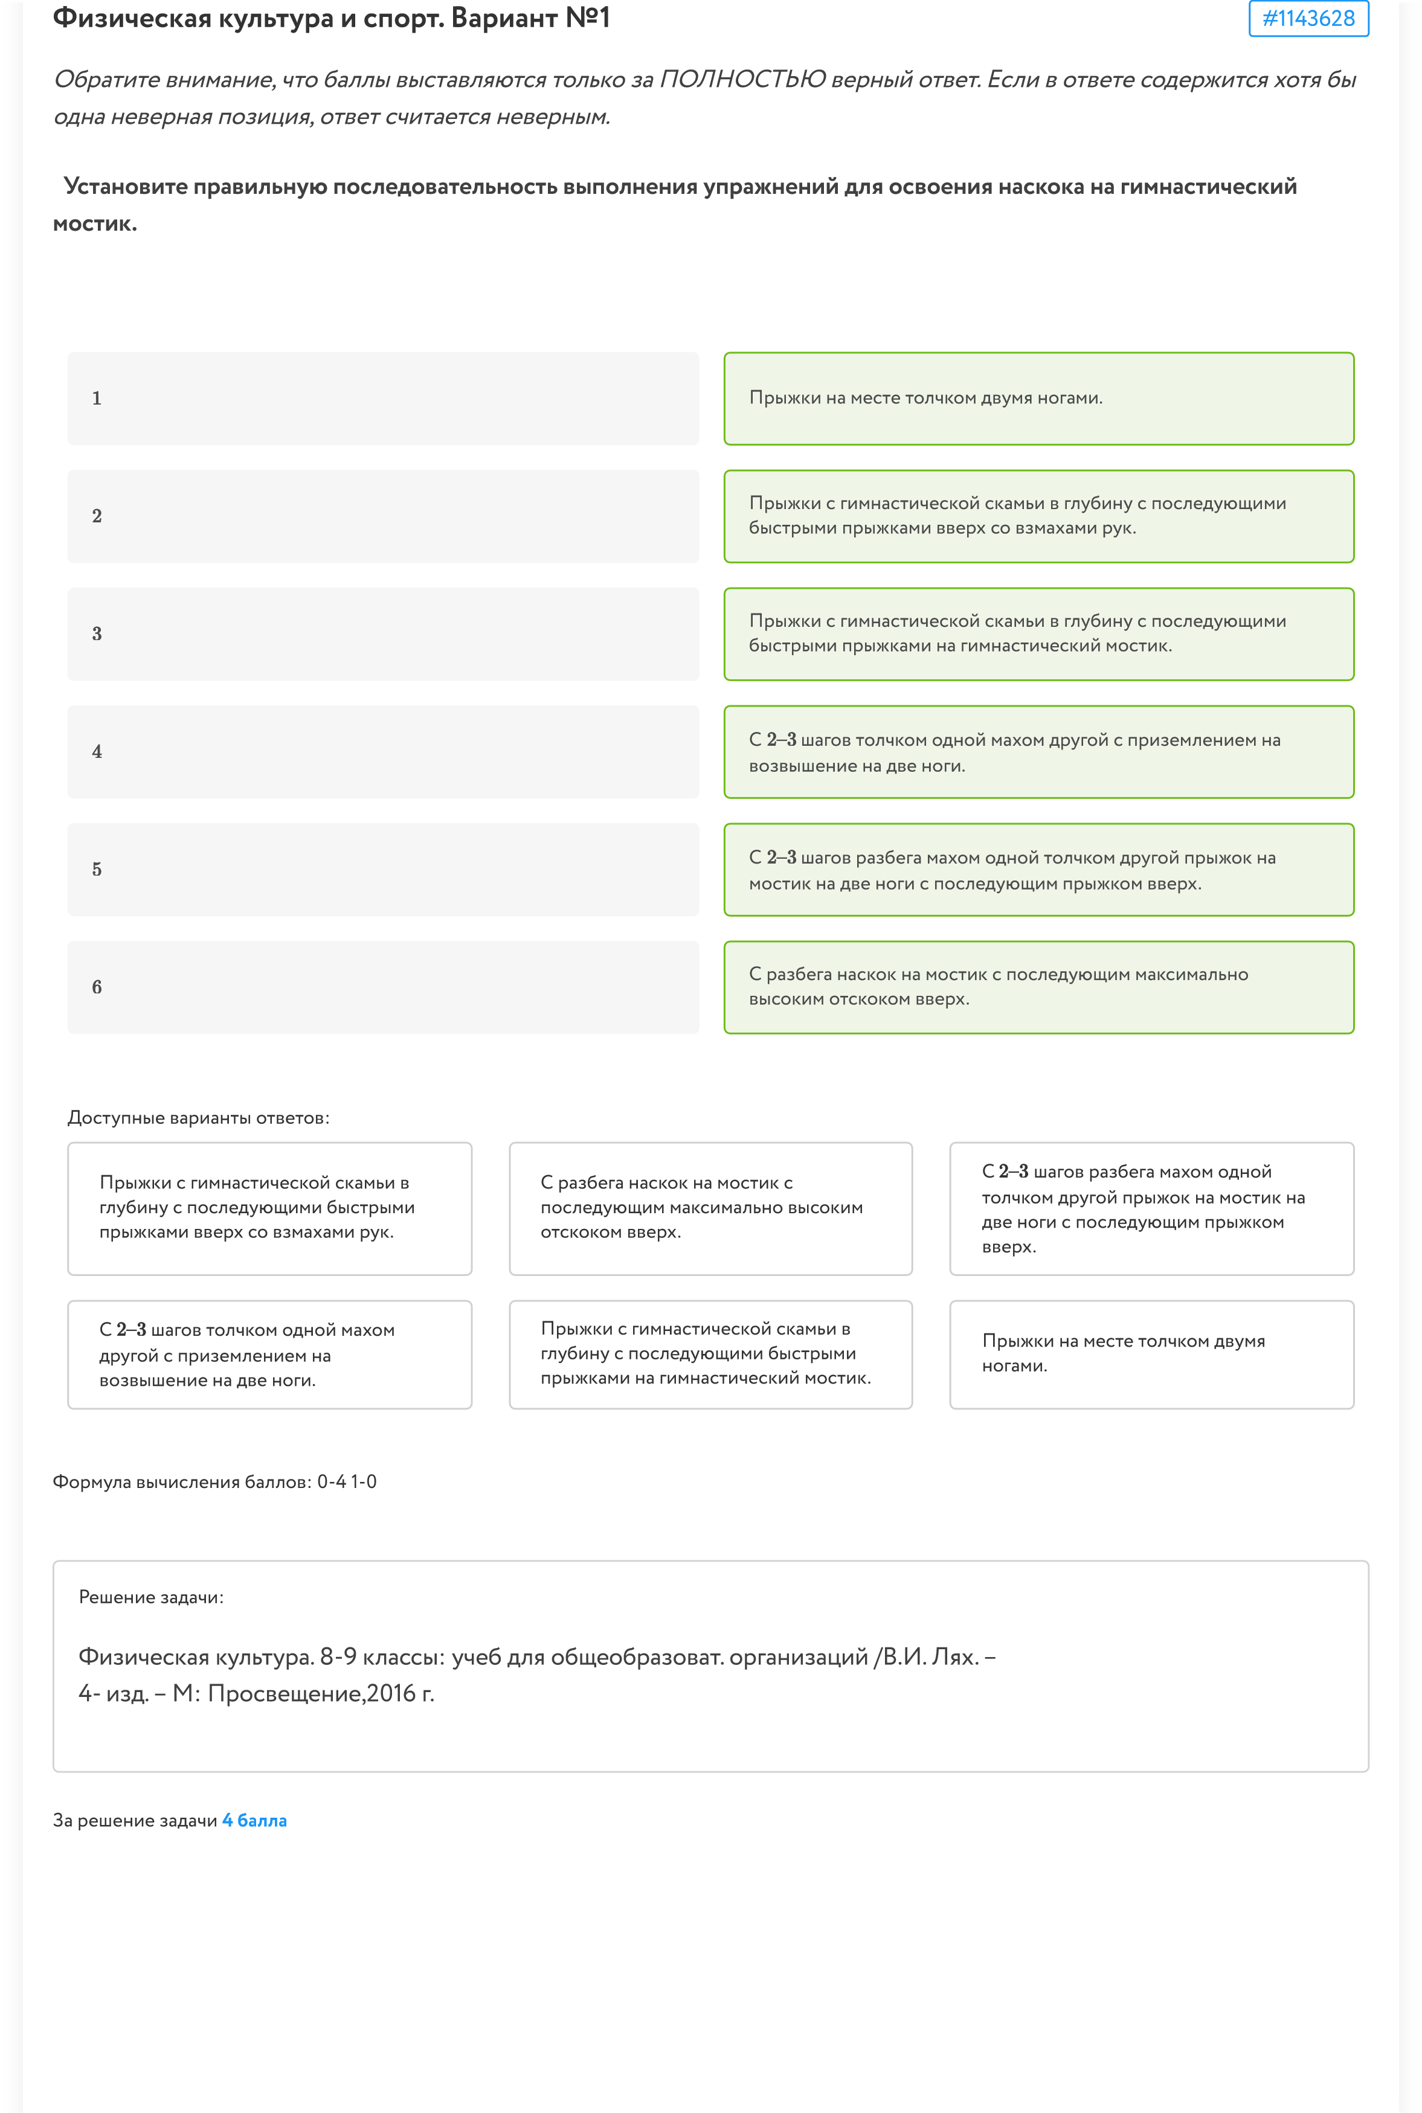
#
1143629
Физическая культура и спорт. Вариант №2
Об
р
а
т
и
т
е
в
н
и
м
а
н
и
е
,
чт
о
б
а
лл
ы
в
ы
с
т
а
в
л
я
ю
т
с
я
т
о
л
ь
к
о
з
а
П
О
Л
Н
О
С
Т
Ь
Ю
в
е
р
н
ы
й
о
т
в
е
т
.

Ес
ли
в
о
т
в
е
т
е
с
о
д
е
р
ж
и
т
с
я х
о
т
я
б
ы
о
д
н
а
н
е
в
е
р
н
а
я по
з
и
ц
и
я,
о
т
в
е
т
с
ч
и
т
а
е
т
с
я
н
е
в
е
р
н
ы
м
.
Установите последовательность выполнения упражнений при обучении прыжку в длину с разбега способом «согнув
ноги».

Формула вычисления баллов:
0-4 1-0
Решение задачи:
Физическая культура. 8-9 классы: учеб для общеобразоват. организаций /В.И. Лях. –
4-
изд. – М: Просвещение,2016 г.
За решение задачи

4

балла
Доступные варианты ответов
:
Отталкивание с одного шага.
Прыжок в шаге с короткого разбега в один – три шага с
приземлением на маховую ногу.
Разбег в пять – семь беговых шагов с обозначением отталкивания.
Прыжок с трёх – пяти шагов с постепенным набором скорости.
Прыжок с трёх – пяти шагов с постепенным набором скорости и
выделением ритма.
Прыжок с девяти – одиннадцати шагов с постепенным набором
скорости, выделением ритма и точным попаданием на место
отталкивания.
Прыжок с девяти – одиннадцати шагов
с постепенным набором скорости,
выделением ритма и точным
попаданием на место отталкивания.
Прыжок с трёх – пяти шагов с
постепенным набором скорости.
Разбег в пять – семь беговых шагов с
обозначением отталкивания.
Отталкивание с одного шага.
Прыжок в шаге с короткого разбега в
один – три шага с приземлением на
маховую ногу.
Прыжок с трёх – пяти шагов с
постепенным набором скорости и
выделением ритма.

